 |   ISTITUTO DI ISTRUZIONE SECONDARIA “DANIELE CRESPI”  Liceo Internazionale Classico e Linguistico VAPC02701R  Liceo delle Scienze Umane VAPM027011  Via G. Carducci 4 – 21052 BUSTO ARSIZIO (VA)  www.liceocrespi.it-Tel. 0331 633256 - Fax 0331 674770 - E-mail: lccrespi@tin.it  C.F. 81009350125 – Cod.Min. VAIS02700D |   CertINT® 2012

Circ n° 357
WEB Ai Sigg. Studenti Scienze Umane – biennio - copia in classe
Ai Sigg. Docenti

OGGETTO: OCCASIONI MUSICALI PER STUDENTI

Si trasmette nota con eventi culturali e musicali gratuiti per studenti e interessati.

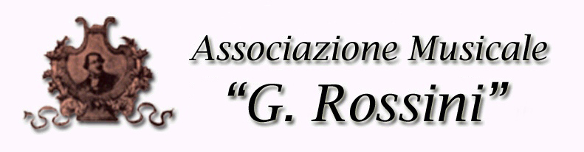

Busto Arsizio (VA), Via Volta 4 - tel. 0331.635255 - www.amrossini.com
OCCASIONI CULTURALI
Ingresso libero e gratuito

CALENDARIO DEGLI EVENTI MUSICALI ALLA CASA DELLA MUSICA

14 APRILE 2013 ORE 17,30

LA ROMANZA DA SALOTTO
Concerto con musiche di F.P.Tosti su testi di G. D’Annunzio
Pf. Roberto Bottini
Mezzosoprano Lucia Rizzi
Voce recitante a cura di Educarte
Per l’occasione sarà allestita una mostra dedicata al poeta Gabriele D’Annunzio e la musica a cura di Giuseppe Pacciarotti in collaborazione con la Biblioteca Civica di Busto Arsizio

INCONTRO CON L’INTERPRETE

20 APRILE 2013 ORE 18,00

Ramin BAHRAMI, pianista, racconta BACH
Moderatore G. Angeleri
A seguire verrà offerto un aperitivo

12 MAGGIO 2013 ORE 11,00
Maurizio BAGLINI, pianista, racconta SCHUMANN
Moderatore G. Angeleri
A seguire verrà offerto un aperitivo

Il Dirigente Scolastico
Prof.ssa Cristina Boracchi


